IV. INFORME DE BALANCE Y RENDICIÓN DE CUENTAS DEL PLAN DISTRITAL
DE DESARROLLO

Capítulo 2.

Resultados obtenidos por los sectores de la administración distrital en el marco de los logros del Plan Distrital de Desarrollo y su ejecución presupuestal, acumulado a 30 de septiembre de 2023.

Sector Cultura, Recreación y Deporte - CRD

Contenido

1.1 Sector Cultura, Recreación y Deporte 3
Introducción 3
Logro de ciudad 1 Rediseñar el esquema de subsidios y contribuciones de Bogotá para garantizar un ingreso mínimo por hogar, que reduzca el peso de los factores que afectan la equidad del ingreso de los hogares. 4
Logro de ciudad 5. Cerrar las brechas de cobertura, calidad y competencias a lo largo del ciclo de la formación integral, desde la primera infancia hasta la educación superior y continua para la vida. 4
Logro de ciudad 9: Promover la participación, la transformación cultural, deportiva, recreativa, patrimonial y artística que propicien espacios de encuentro, tejido social y reconocimiento del otro. 8
Logro de ciudad 11. Promover aglomeraciones productivas y sectores de alto impacto con visión de largo plazo en Bogotá región 10
Logro de ciudad 15. Intervenir integralmente áreas estratégicas de Bogotá teniendo en cuenta las dinámicas patrimoniales, ambientales, sociales y culturales 12
Logro de Ciudad 24 Disminuir la ilegalidad, la conflictividad, y la informalidad en el uso y ordenamiento del espacio público, privado y en el medio ambiente rural y urbano. 14
Logro de Ciudad 30 Incrementar la efectividad de la gestión pública distrital y local. 16
Análisis de la ejecución presupuestal por propósito y programa general acumulado del PDD a 30 de septiembre 2023 17
Conclusión del sector 25

IV. INFORME DE BALANCE Y RENDICIÓN DE CUENTAS DEL PLAN DISTRITAL
DE DESARROLLO

  - Sector Cultura, Recreación y Deporte

Introducción

Bogotá como una ciudad cuidadora ha sido el enfoque del Sector Cultura, Recreación y Deporte en lo corrido de la administración. Por ello, sus esfuerzos del 2020 al 2023 se han orientado hacía cuatro pilares transversales donde la cultura y el deporte se constituyeron como ejes fundamentales: i. En la prevención y eliminación de violencias contra las mujeres y niñas; ii. En la salud física y emocional, la seguridad ciudadana y la convivencia en Bogotá; iii. En la recuperación económica y social; y iv. En el goce y disfrute de la cultura, recreación y el deporte a través de la promoción de espacios culturales, recreodeportivos y patrimoniales.

Lo anterior, se constituye como un logro del sector al aportar al cumplimiento de los objetivos de ciudad, haciendo de la cultura, la recreación y el deporte parte de la vida cotidiana, garantizando su máximo vital e incorporándose dentro de las agendas transversales del Gobierno Distrital.

A continuación, se relacionan los cuatro pilares enmarcados en la cultura y el deporte para una Bogotá cuidadora, así como los logros alcanzados.

Diagrama 1. Cultura y deporte para una Bogotá cuidadora

Fuente: Oficina Asesora de Planeación. SCRD. 2023

A partir de esto, se presentan a continuación los resultados alcanzados por el sector en los logros de ciudad en los que participa:

Logro de ciudad 1 Rediseñar el esquema de subsidios y contribuciones de Bogotá para garantizar un ingreso mínimo por hogar, que reduzca el peso de los factores que afectan la equidad del ingreso de los hogares.

Dentro de la estrategia del actual PDD 2020-2024 “Un nuevo contrato social y ambiental para la Bogotá del siglo XXI”, se estableció entregar recursos para Beneficios Económicos Periódicos”, con el fin de contribuir a mejorar la calidad de vida de los creadores y gestores culturales y su núcleo familiar.

Se ha brindado reconocimiento a los creadores y gestores culturales que han dedicado su vida a la cultura y que con sus aportes han contribuido a diversificar la oferta cultural de la ciudad; a la vez, ofrece una alternativa de ingreso mínimo vitalicio que contribuye a la protección de esos artistas, gestores y gestoras culturales que por diversas razones no van a tener acceso a una pensión en su vejez.

Con este servicio social complementario los creadores y gestores culturales beneficiarios pueden mitigar sus necesidades y mejorar con él su calidad de vida.

En lo transcurrido del Plan de Desarrollo UNCSAB 2020-2024, esta administración ha otorgado en total 858 Beneficios Económicos Periódicos.

Logro de ciudad 5. Cerrar las brechas de cobertura, calidad y competencias a lo largo del ciclo de la formación integral, desde la primera infancia hasta la educación superior y continua para la vida.
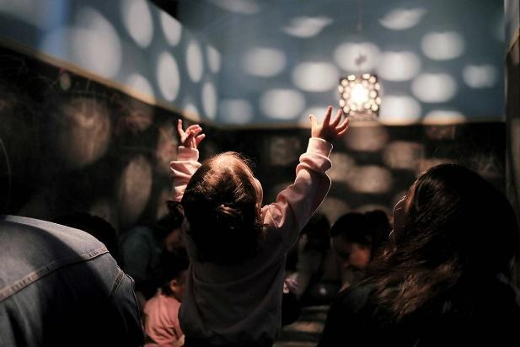
En este logro de ciudad se han desarrollado actividades mediante diferentes proyectos, entre ellos el programa Nidos, que pretende promover la atención de beneficiarios de primera infancia a través de la realización de experiencias artísticas a favor de los derechos culturales.

Al corte septiembre de 2023 se alcanzó la atención de 80.268 beneficiaros niños y niñas de primera infancia, mujeres gestantes y cuidadores, siendo el año 2022 con mayor ejecución que alcanzó los 89.279 y con proyección para 2024 de 93.000, en total durante lo corrido de PDD se han realizado 280.073 atenciones y se espera alcanzar las 384.785 durante el 2024, con una inversión superior a los 35.000 millones de pesos; estas atenciones realizadas en pro de la primera infancia en atenciones principalmente, en experiencias artísticas, en encuentros grupales, procesos de circulación de experiencias - obras artísticas y acceso a contenidos artísticos digitales y/o físicos. Es de anotar esfuerzos en el fortalecimiento de agentes educativos, publicaciones de documentos entorno a primera infancia y muy importante la consecuención de 21 espacios adecuados para el acercamiento del arte a la primera infancia en diferentes localidades, así el programa Nidos alcanzó mediante espacios o atenciones presencia en las 20 localidades del distrito.

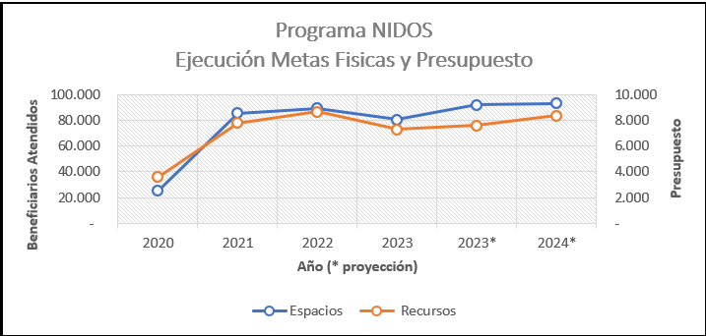

Fuente: Oficina Asesora de Planeación - Idartes

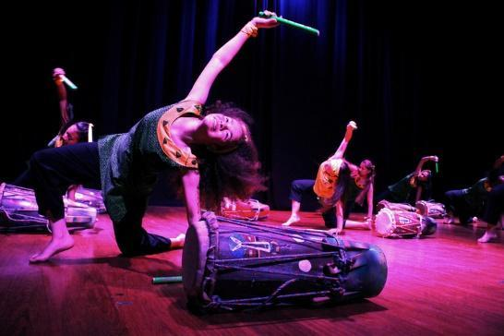
Otro programa que aporta al cumplimiento de este logro es el programa CREA, al corte septiembre de 2023 se alcanzó la atención de 179.951 beneficiarios de procesos integrales de formación a lo largo de la vida con énfasis en el arte, la cultura y el patrimonio, con proyección para 2024 de alcanzar los 252.000, con una inversión superior a los 140.000 millones de pesos; estas atenciones realizadas se concentran en las líneas de atención Arte en la Escuela 131.723 beneficiarios, Converge 17.137 e Impulso Colectivo 31.091 cifras a septiembre de 2023. Mediante alianzas con entidades públicas y/o privadas de nivel distrital, nacional o internacional como SED, SDIS, SDM, SCRD, ICBF, INPEC entre otros; también es de destacar el desarrollo de actividades de visibilización por medios físicos y virtuales de los procesos formativos y creativos realizados, y atenciones realizadas en 20 Centros de formación Artística CREA ubicados en 12 localidades, así como publicaciones de documentos, productos de investigación para el análisis y enriquecimiento del programa, donde el programa CREA alcanzó mediante espacios o atenciones presencia en las 20 localidades del distrito.

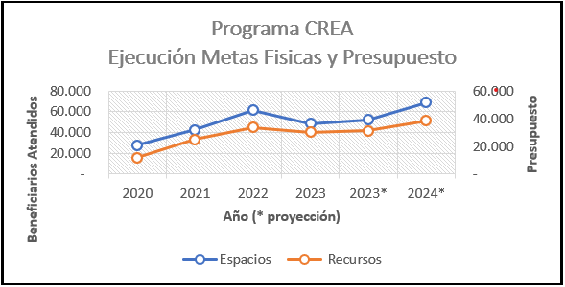

Fuente: Oficina Asesora de Planeación - Idartes

Así mismo se aporta a este logro mediante espacios y/o eventos de valoración social del libro, la lectura y la literatura en la ciudad, los cuales al corte de septiembre del 2023 se han llevado a cabo 16, igualmente en el desarrollo de esos espacios se realizaron 2.964 actividades de promoción de lectura y 7 acciones para el fortalecimiento del sector literario. Al corte septiembre se tuvo una inversión superior a los $4.673 millones de pesos en lo corrido del PDD.

Así mismo, a este logro le aporta la sostenibilidad del Sistema de Bibliotecas de Bogotá - SiBiBo el cual, busca permanentemente ampliar las posibilidades de acceso a espacios de lectura, escritura y oralidad para los ciudadanos en zonas donde la infraestructura pública bibliotecaria de la ciudad resulta insuficiente, la presencia en localidades con poca oferta cultural se complementa con la incorporación de nuevos espacios, pasando de 133 espacios en 2020 a 145 espacios de lectura a septiembre 30 de 2023, cerrando la vigencia 2023 con 149 y alcanzar al 2024 153 espacios.

Número de espacios bibliotecarios
31 bibliotecas
vigencia | 2020 | 2021 | 2022 | 2023
Bibliotecas Mayores | 5 | 5 | 5 | 5
Bibliotecas locales | 19 | 21 | 23 | 25
Biblioteca Digital | 1 | 1 | 1 | 1
Bibliotecas Total | 25 | 27 | 29 | 31
114 Espacios Alternativos de Lectura - EAL
Bibloestaciones | 12 | 12 | 12 | 12
PPP | 95 | 95 | 95 | 95
Sala de Lectura | 0 | 1 | 4 | 4
Biblioteca Itinerante | 0 | 1 | 2 | 2
Bibliomóvil | 1 | 1 | 1 | 1
EAL Total | 108 | 110 | 114 | 114
Total espacios de lectura | 133 | 137 | 143 | 145
Fuente: Dirección de Lecturas y Bibliotecas – SCRD- septiembre de 2023
Se ha priorizado la inversión en espacios coordinados por otros sistemas como las Manzanas del Cuidado donde las bibliotecas se insertaron en las áreas de influencia de estas iniciativas ampliando y especializando los públicos atendidos; en zonas deficitarias en términos de oferta cultural como Usme, en nueva infraestructura del Distrito como el caso de los CEFE, y en espacios que tradicionalmente han contado con bibliotecas pero que no recibían un acompañamiento y asesoría técnica como son los espacios carcelarios nacionales. Esto se ha logrado con la apertura de cuatro (4) nuevas bibliotecas de la Red y un (1) espacio alternativo de lectura:
Nuevos espacios bibliotecarios de BibloRed en 2023
Tipo de Espacio | Nombre
Bibliotecas | Biblioteca Pública Cefe Cometas
 | Biblioteca Pública de Fontibón
 | Biblioteca Carcelaria El Buen Pastor*
 | Biblioteca Carcelaria La Modelo*
Espacio Alternativo de Lectura | Parque Ecológico Cantarrana*
 | *En proceso de gestión y articulación con las entidades responsables de otorgar permisos de uso.
Fuente: Dirección de Lectura y Bibliotecas -SCRD- diciembre de 2022

Esta orientación de la infraestructura, además de aumentar la presencia en el territorio, acerca los servicios y ofertas de BibloRed a las comunidades y organizaciones que tradicionalmente habían estado alejadas de dicha oferta, conectando a la Red con los procesos, escenarios e iniciativas de la ciudadanía y la institucionalidad pública y de la cultura escrita.

Así mismo, se incluyeron en el fortalecimiento del enfoque poblacional-diferencial acciones importantes en:
- Fortalecimiento de BIbliotecas Carcelarias
- Crecimiento de la Red de Bibliotecas Públicas en los nuevos equipamientos culturales y sociales de la ciudad
- Apoyo a algunas actividades en las manzanas del cuidado

A través de las actividades de Formación de la Escuela de Lectores se atendieron 12.603 usuarios y personal de talento humano de la Red en 524 actividades y programas realizados.

Plan de Lectura, escritura y oralidad Leer para la vida 2020-2023

RED DISTRITAL DE BIBLIOTECAS PÚBLICAS BIBLORED
JUNIO DE 2020 A SEPTIEMBRE DE 2023 | ESPACIOS DE LECTURA | Bibliotecas Mayores y Locales
 | VISITAS | 6.155.297
 | AFILIACIONES | 263.593
 | RENOVACIONES | 430.226
 | SERVICIOS QUE PRESTAN | Servicio de Circulación y préstamo | 2.480.836
 |  | Servicio de Referencia Virtual | 84.843
 |  | Servicios a Domicilio (Préstamo/Devolución) | 138.406
Fuente: Sistema de Información Estadístico SINBAD - Dirección de Lectura y Bibliotecas – SCRD. Junio de 2020 a septiembre de 2023

En 2023 se consolidó el proceso de formulación de la Política Pública de Lectura, Escritura y Oralidad - PPLEO, con la expedición del Decreto 034 de 2023 que da cuenta de los enfoques y principios a los que responde así como de su estructura, la política se implementa con un énfasis intersectorial e interinstitucional, y siendo el primer año de implementación ya se cuenta con resultados tempranos asociados a los productos que sumarán año a año para la transformación esperada según los objetivos planteados.

Así mismo en la línea musical, se cuenta con estrategias de atención que involucran modelos flexibles para atender a las necesidades del contexto de los diferentes territorios de la ciudad. Además, cuenta con un modelo educativo que se encuentra en actualización y revisión constante, siendo éstos: Centros de Formación Local, de Formación Escolar, Filarmónicos Hospitalarios y Agrupaciones Juveniles. Actualmente, se encuentran activos 9 Centros Filarmónicos Hospitalarios del Distrito Capital, y se encuentran activos los Centros Filarmónicos Locales en 19 localidades del Distrito Capital.

De otra parte, se han beneficiado 112.279 niños, niñas, adolescentes y jóvenes mediante procesos de formación musical.

Entre los grandes logros obtenidos para el sector CRD se encuentra la Creación del Centro Filarmónico de la Paz el cual se configura en el marco del cumplimiento de los Acuerdos de Paz y durante el año 2021 en torno a la conmemoración de los 5 años de la firma de los mismos.

Logro de ciudad 9: Promover la participación, la transformación cultural, deportiva, recreativa, patrimonial y artística que propicien espacios de encuentro, tejido social y reconocimiento del otro.
El sector Cultura, Recreación y Deporte logró ser un referente en cultura, deporte, recreación y actividad física para la salud emocional, la cultura ciudadana, la convivencia y la transformación de territorios vinculando a la ciudadanía y fomentando la participación activa a través de actividades, encuentros, procesos de formación, fomento y apropiación del patrimonio desde lo local. Así, se resalta el fortalecimiento de capacidades y participación de agentes como estrategia para la reactivación económica, brindando oportunidades y condiciones a través de la oferta formativa y de cualificación. De esta manera, 5.811 ciudadanos y agentes fueron cualificados y formados en competencias empresariales, emprendimiento y cultura. (380 en 2020, 1032 en 2021, 3106 en 2022 y 1.293 en 2023). En la misma vía, se realizaron alianzas de cooperación que permitió ampliar la oferta formativa a través del Convenio con el SENA.
En cuanto a la formación de niñas, niños y adolescentes y jóvenes en disciplinas deportivas priorizadas en el marco de la jornada escolar complementaria, se han realizado sesiones de clase virtuales y presenciales enseñando 35 centros de interés en deporte y actividad física en 82 Instituciones Educativas Distritales en las localidades: Antonio Nariño, Barrios Unidos, Bosa, Chapinero, Ciudad Bolívar, Engativá, Fontibón, Kennedy, La Candelaria, Mártires, Puente Aranda, Rafael Uribe Uribe, San Cristóbal, Santa fe, Suba, Teusaquillo, Tunjuelito, Usaquén y Usme. Como resultado se han formado a 37.368 escolares de Instituciones Educativas Distritales.

Desde el año 2020 se han dedicado esfuerzos al fortalecimiento de las condiciones en los agentes del sector, dirigiendo esfuerzos de inversión al fomento cultural, resaltando además, la incorporación de “EsCulturaLoca - ECL” como un resultado del arte, la cultura y el patrimonio en la vida cotidiana la participación ciudadana, la generación de alianzas estratégicas, la gestión desde y en lo local y la articulación interinstitucional, construyendo una Bogotá cuidadora, entregando en lo corrido del PDD a nivel sectorial 12.881 estímulos, apoyos concertados e iniciativas ECL entregados por el sector cultural y creativo

Por otro lado, se logró fomentar la actividad física. En lo transcurrido del PDD se han realizado 299.733 actividades físicas dirigidas y programas deportivos para el fomento de la vida activa beneficiando a 4.651.564 personas (es importante aclarar que esos beneficiarios pudieron asistir a una o más actividades dentro de la estrategia). Se han desarrollado 16.133 actividades de promoción del uso de la bicicleta beneficiando en promedio 1.587.227 personas en cada una de las jornadas de ciclovía dominical/festiva y campañas realizadas en los diferentes tramos, además de 7.236.453 beneficiarios en los demás programas. Cabe aclarar que esos beneficiarios pudieron asistir a una o más actividades de la estrategia. Se beneficiaron 172.176 personas con procesos de alfabetización física que generan y multiplican buenas prácticas para vivir una vida activa y saludable.
Frente a la generación de condiciones y espacios para el uso, goce y disfrute de la cultura, la recreación y el deporte, el sector enfocó sus acciones en la construcción, adecuación, fortalecimiento y mantenimiento de espacios culturales y recreodeportivos a través de los cuales se logra la apropiación, tejido y reconocimiento entre la ciudadanía, así, el sector logró entregar 4 equipamientos en operación en la localidad de Ciudad Bolívar: Teatro El Ensueño, Museo de la Ciudad Autoconstruida y, Biblioteca El Mirador; Centro Cultural Manitas, 1 Centro Cultural en Sumapaz y 1 CEFE Cometas en Suba. En la vigencia 2020 se administraron 117 parques estructurantes. En la vigencia 2021 se adicionaron 11 parques de los cuales 7 son estructurantes y 4 de proximidad (Sendero Monserrate, Marsella, Ptar Salitre, Santa Lucía, Cometas, Pista BMX, La Estación, Cancha Bochica, Industrial Los Ejidos, Ciudadela Colsubsidio, Bonanza) pasando a 128 parques. En la vigencia 2022 se adicionaron dos CEFES: San Cristóbal y Tunal, para un total de 130 parques administrados. Adicionalmente, con corte a 30 de septiembre continua el mantenimiento, mejoramiento, adecuación, reparación y recuperación de la infraestructura de 100 parques de la red de proximidad que integran el Sistema Distrital de Parques.
Se desarrollo una estrategia para promover parques seguros y libres de discriminación de género, mediante actividades comunitarias, intra e interinstitucionales, dentro de las cuales se destacan la sensibilización en atención al ciudadano con enfoque de género, prevención de violencias y diversidad sexual a 200 personas del equipo de administración y auxiliares de parques y escenarios, 500 guardas de seguridad y 50 personas de mantenimiento. Se realizaron 20 espacios de sensibilización con comunidades usuarias y vecinas de los parques en temas como derechos de las mujeres, rutas de atención y diversidad sexual abordando a aproximadamente 500 mujeres.

Adicionalmente, se avanzó en los estudios, análisis y viabilidad del proyecto APP Complejo Cultural y Deportivo El Campín y se realizó el seguimiento a las concesiones Nuevo Parque Salitre Mágico y Renovación Arquitectónica, actualización, operación y mantenimiento del Coliseo Cubierto El Campín. En agosto de 2023 el proyecto se presentó al CONFIS yal Consejo de Gobierno Distrital los cuales dieron aprobación para continuar con el proyecto.

Es de resaltar el aporte del sector en el cuidado del medio ambiente a través de diferentes acciones entre las cuales: i. Se instalaron 8 sistemas de aprovechamiento de aguas lluvias (ecomuros) que proveerán el recurso para la realización de riego de material vegetal y 2 fachadas verdes que contribuirán a mejorar la calidad del aire, el paisaje y a fomentar la biodiversidad. ii. Se han intervenido 11 localidades con la plantación de 1.721 individuos arbóreos y se empradizaron 8.890 m2 en los parques del Sistema Distrital. iii. Se avanzó en la implementación de acciones que permitan hacer del parque Simón Bolívar una zona carbono neutro que contribuya a la mitigación y a la adaptación de Bogotá a las condiciones cambiantes del clima. iv. Se incorporaron 2935 especies polinizadoras buscando contribuir a la abundancia de la biodiversidad de especies esenciales para la vida y facilitar corredores polinizadores en parques.
De otra parte el Sector ha generado espacios de encuentro y de intercambio, de creación, de circulación y de deliberación ciudadana alrededor de los problemas que (en presente) afectan la vida de las personas en Bogotá, sus tensiones, sus conflictos y la búsqueda de maneras creativas para afrontarlos a través del Museo de Bogotá (sedes Casa Sámano y Casa de los Siete Balcones) que ha contado con 308.491 asistentes (aproximadamente) entre enero de 2020 y junio de 2023 y el Museo de la Ciudad Autoconstruida que, desde su inauguración (28 nov 2021), ha tenido 93.101 asistentes (aproximadamente).

Se resaltan también la generación de espacios de interacción y conversación sobre los patrimonios en la ciudad, a través del programa “Recorridos Patrimoniales” con 127 recorridos; el lanzamiento de 22 publicaciones y 2 audiolibros y la realización de 3 ferias del libro; la implementación del ciclo de conversatorios virtuales IDPC-Campus en facebook Live con 32 sesiones; el desarrollo de proyectos museográficos para vivir juntos y de museos y redes asociativas entregando 43 estímulos (Sumapaz, Usme, Bosa y Kennedy, Santa Fe, Rafael Uribe Uribe, Los Mártires y Ciudad Bolívar) centradas en la divulgación y preservación de la diversidad y cuidado del territorio; y el proceso de activación social realizado en el Hospital San Juan de Dios.

En el marco de fortalecer a Bogotá como una ciudad creativa, se han realizado 1.345 eventos filarmónicos de promoción articulados con grupos poblacionales y/o territorios y ha logrado que 16,190,554 personas accedan a su oferta cultural en condiciones de no segregación de manera virtual y presencial, entre los que se destacan el concierto más grande del mundo con un total de 16.000 músicos en escena, integrantes de la Orquesta Filarmónica de Bogotá, sus agrupaciones filarmónicas, así como los niños, niñas y jóvenes del Proyecto de formación musical y desarrollo, participación de la Orquesta Juvenil de Cámara en la gira de conciertos por la paz en el marco del Festival Diálogos a varias voces - Italia Colombia - construyendo puentes con la música; conmemoración de la firma de los acuerdos de paz, Ópera “La Flauta Mágica”, Orquesta Filarmónica de Mujeres.

Así mismo, como parte del sector CRD, en cuanto a equipamientos artísticos y culturales, se debe asegurar que todos los sistemas de orquestas cuenten con los equipamientos necesarios para todo el proceso ensayístico, lo que implica que deben estar en funcionamiento y operación durante todos los días de la semana, dichos equipamientos que están a cargo de la Orquesta Filarmónica son: Sala Otto de Greiff y Teatro Taller Filarmónico.

Logro de ciudad 11. Promover aglomeraciones productivas y sectores de alto impacto con visión de largo plazo en Bogotá región

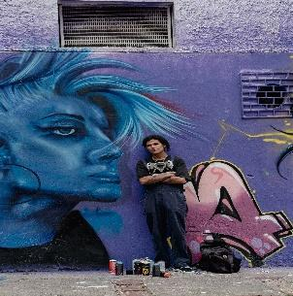
Fuente: Oficina Asesora de Comunicaciones. SCRD. 2022

La SCRD, participó activamente en la reactivación y adaptación económica a través la realización de dos eventos de gran impacto, Día del Arte Urbano en el Distrito Creativo "La Playa", donde trabajaron colectivamente y de manera simultánea 20 artistas de distintas localidades, y el Festival Internacional de Arte Urbano, con el lanzamiento del proyecto Museo Abierto de Bogotá 2023, en el barrio Las Cruces en la localidad de San Cristóbal, en el marco de Bogotá región emprendedora e innovadora.

De otra parte, se realizó el Simposio Internacional de Arte en Espacio Público - Ciudades que Hablan, que contó con la participación de 6 panelistas internacionales y 12 nacionales, además de 3 moderadores y 2 relatoras, quienes desarrollaron actividades en torno a tres líneas de trabajo: Transformación de territorios, derecho a la ciudad y sostenibilidad. El evento tuvo un aforo de 385 participantes, donde además se realizó la intervención artística de una superficie de 234 m², por parte de 40 artistas del grafiti de distintas localidades. Así mismo y en cumplimiento del Acuerdo del Concejo 907 de 2023, desde la SCRD se apoyó la realización del acto de perdón de parte del Estado a la familia de Diego Felipe Becerra Lizarazo, que se llevó a cabo en el Parque el Renacimiento el 31 de agosto y al cual asistieron más de 150 invitados por parte de la Presidencia de la República.

En el marco del proyecto "Red Distrital de Distritos Creativos” se dio la estrategia con enfoque de género y derechos humanos, para la reactivación social, cultural y económica en Bogotá, como respuesta a la crisis generada por el COVID-19, en asocio con INCIDEM y financiado por el Ayuntamiento de Madrid.

De otra parte, para el fortalecimiento de emprendimientos culturales y creativos a través de rutas de acompañamiento y conexiones de valor, se desarrolló la nueva versión de Aldea Bogotá Cultural y Creativa, apoyando en el diseño de los términos de referencia y desarrollo de la convocatoria a partir de la cual se seleccionaron los beneficiarios de las fases No. 2 (Fase experimentación), No. 3 (Fase de aceleración para emprendimientos en etapa temprana con potencial de alto impacto), No. 4 (Fase de aceleración especializada) y No. 5 (Fase de aceleración internacional), esta convocatoria al cierre tuvo un total de 1.571 postulaciones de agentes de 19 localidades de Bogotá, logrando un crecimiento del 272% con relación a la meta inicialmente proyectada y con un total de 506 beneficiarios. De otra parte, la convocatoria de Aldea Empodera al cierre contó con un total de 302 postulaciones de emprendedoras de 18 localidades de Bogotá, logrando un crecimiento del 152% con relación a la meta inicialmente proyectada.

Como aporte de la estrategia de economía cultural y creativa al propósito, se realizaron las etapas de diseño y producción estadística de la Cuenta Satélite de Economía Cultural y Creativa de Bogotá (CSECCB), para la medición de la serie 2014-2022. En ella se depuró y consolidó información enviada por las diferentes fuentes de información, se procesó y se realizó la publicación. Así mismo se llevó a cabo un evento en conjunto con la Universidad Externado de Colombia y el DANE para presentar los resultados a 2022 de la CSECCB.

De otra parte, se publicó el documento de análisis de mercado laboral para el trimestre marzo - mayo y el análisis de ocupados por áreas metropolitanas para 2022 completo, y se realizaron reuniones con funcionarios de las secretarías de cultura de Buenos Aires, Ciudad de México y Santiago de Chile, con el propósito de compartir información relacionada con las operaciones estadísticas y estudios, y solicitar datos sobre los estímulos otorgados a los agentes, en cada ciudad.

En esa misma línea se realizaron acompañamientos técnicos y articulaciones claves así: con el IDRD para la construcción y publicación de la Cuenta Satélite del Deporte, con la Dirección de Arte Cultura y Patrimonio para el estudio longitudinal retrospectivo de la LEP, con la Dirección de Observatorio de Cultura y Gestión del Conocimiento para estudios, formularios y criterios de informalidad, con la Fundación Gilberto Alzate Avendaño para la revisión de criterios de informalidad, con la Oficina de Tecnologías de la Información para el cargue de datos de la DEEP en el data lake y con el Instituto de Cultura y Patrimonio de la Gobernación de Antioquia para la revisión de proyecto de caracterización.

Por otra parte, La FUGA durante esta administración, ha logrado el posicionamiento del territorio Bronx Distrito Creativo (BDC) como un referente nacional e internacional de la recuperación y transformación de espacios de ciudad para el disfrute de la ciudadanía, y ha conseguido impulsar la articulación y reactivación física, económica y social del territorio con el centro de la ciudad, por medio de la participación y suscripción de alianzas con diferentes entidades distritales, para el apoyo y beneficio de diferentes grupos poblacionales, sociales y etarios habitantes del sector. Para esto, redefinió la ruta de ejecución del Bronx Distrito Creativo – BDC; avanzó en la adquisición de la totalidad de los predios para el desarrollo del proyecto; inició las obras de reforzamiento estructural, adecuación y restauración de los Bienes de Interés Cultural, para la intervención de 22.000 metros cuadrados, por un valor aproximado de $92.000 millones de pesos; estructuró el Modelo de Colaboración público-privada del BDC; y llevó a cabo actividades de construcción y apropiación colectiva con la comunidad, para el posicionamiento de la marca-lugar. Durante este periodo, se realizaron 140 actividades entre conciertos, encuentros, exposiciones y acciones con la comunidad, con una asistencia de más de 150.000 personas.

Logro de ciudad 15. Intervenir integralmente áreas estratégicas de Bogotá teniendo en cuenta las dinámicas patrimoniales, ambientales, sociales y culturales

Plan de Desarrollo se incluyó en el Plan de Ordenamiento Territorial (2021) la Estructura Integradora de Patrimonios (EIP) como componente estructurante de las decisiones de ordenamiento territorial en suelo urbano, rural y de escala regional, con el fin de entender cómo se habitan los entornos locales y vecinales y que permitan abrir nuevos procesos de democratización y de gestión concertada y cooperativa. Este es el nuevo escenario que orienta la preservación y sostenibilidad del patrimonio cultural que se constituye como una de las cuatro estructuras que soportan la propuesta de largo plazo del Modelo de Ocupación de Bogotá.

Entendiendo que los valores del patrimonio cultural no solo son evidentes en las áreas centrales de la ciudad, el POT, reitera la trascendencia de avanzar en la comprensión de espacios públicos del alto valor histórico urbano, de entornos patrimoniales habitados hoy expuestos a fuertes dinámicas de transformación sociocultural y del uso del suelo, además de sectores de interés patrimonial periféricos que resultaron de los procesos de autogestión y de movilización social que se concretan en la vitalidad de la ciudad autoconstruida. En consonancia con lo anterior, esta administración viene adelantando el proceso para la adopción de cuatro instrumentos de gestión territorial, así:

a. Plan Especial de Manejo y Protección Parque Nacional Enrique Olaya Herrera. En proceso de revisión y aprobación del Ministerio de Cultura.
b. Plan Especial de Manejo y Protección Sector de Interés Urbanístico de Teusaquillo. En proceso de revisión y aprobación de la Secretaría de Cultura, Recreación y Deporte.
c. Plan Especial de Manejo y Protección Sector de Interés Urbanístico - Sector Antiguo de Bosa. En fase de formulación y presentación ante la Secretaría de Cultura, Recreación y Deporte.
d. Plan de Manejo Arqueológico de Bogotá. Se avanza en el proceso de formulación a través de la zonificación del potencial arqueológico de las áreas urbanas y la definición de medidas puntuales de manejo.

Se avanzó en la implementación de las fases 1 y 2 del del Plan Especial de Manejo y Protección (PEMP) del Centro Histórico de Bogotá, adoptado mediante Resolución 0088 de 2021 del Ministerio de Cultura.

En cuanto a las acciones realizadas en el borde sur de la ciudad en términos de ordenamiento territorial, se resalta la gestión adelantada a través de un proceso participativo de salvaguardia del patrimonio cultural en Sumapaz orientado a la identificación y visibilización de las prácticas, conocimientos y saberes de las comunidades, consideradas como parte del patrimonio cultural local que llevó a la elaboración de un inventario del patrimonio cultural inmaterial campesino. Para esto, se han realizado 87 encuentros con la comunidad campesina de la localidad de Sumapaz entre 2021 y 2023 contando con la participación de cerca de 450 campesinos y campesinas, el Sindicato de Trabajadores Agrícolas de Sumapaz (SINTRAPAZ), Asojuntas, Juntas de Acción Comunal, el Consejo Local de Mujeres y el Consejo Local de Sabios y Sabias.

A partir de esto, se enfocó el proceso en cinco manifestaciones del patrimonio vivo campesino del Sumapaz como las más representativas: 1. Procesos organizativos campesinos; 2. La educación propia; 3. La producción tradicional; 4. La partería campesina; y, 5. Las artes y coplería.

Por otro lado en cuanto a infraestructura deportiva, se realizó la entrega de los siguientes parques: Estructurante Timiza, proximidad Bilbao, CEFE cometas, proximidad Chico, proximidad la Candelaria financiados con recursos IDRD, y se encuentra en ejecución el parque Estructurante Veraguas-Agua Viva. Como parte del proyecto realizado con recursos de regalías se encuentra el parque proximidad Santa Ana en la localidad de Usaquén, entregado en la vigencia 2022 con ejecución del 100% de la obra; y el parque Estructurante Olaya Herrera en la localidad de Rafael Uribe Uribe, entregado en la vigencia 2022, con ejecución del 100% de la obra en Frente 1: Zona 5 - sederos y gimnasio y Frente 2: Zona 1 - cancha voleibol y baloncesto.

Logro de Ciudad 24 Disminuir la ilegalidad, la conflictividad, y la informalidad en el uso y ordenamiento del espacio público, privado y en el medio ambiente rural y urbano.

Durante la ejecución del PDD UNCSANB 2020-2024 se ha buscado contribuir a la transformación de territorios conflictivos en Bogotá a través de intervenciones culturales desde una perspectiva de construcción de paz. Concentramos nuestro trabajo en barrios y microterritorios con organizaciones culturales comunitarias compuestas por tres poblaciones priorizadas: Comunidad Indígena Embera, Víctimas y sobrevivientes del conflicto armado y Firmantes del Acuerdo de Paz.

Lo anterior en el marco de la metodología aplicada, en donde se promueve la participación, la transformación cultural, deportiva, recreativa, patrimonial y artística, que propician espacios de encuentro, tejido social y reconocimiento del otro, planteando un momento de lectura del contexto local, identificando elementos particulares como los liderazgos territoriales y problemáticas específicas, proyectando una construcción conjunta de los encuentros artísticos y culturales, mediante ejercicios de co-creación, a partir de las iniciativas autónomas de las organizaciones locales.

Todo esto se refleja en la consolidación de comunidades con capacidad de agencia, empoderadas y con objetivos claros de reconstrucción del tejido social, la reconciliación y la paz a través del arte y la cultura como medios de transformación.

Durante el cuatrienio, los ejercicios de concertación en las 10 localidades (UPI La Florida, Rafael Uribe Uribe, Los Mártires, Santa fé, Ciudad Bolívar, Kennedy, Usaquén, Bosa, San Cristóbal, Puente Aranda y Usme) fueron realizados desde la estrategia metodológica definida, la cual implicó el desarrollo de una serie de actividades vinculadas a establecer un mapeo territorial, diálogos circulares para definir el árbol de problemas, prospectiva de plan de vida comunitario y el diseño de un plan de trabajo. De acuerdo con ello, en cada una de las localidades el proceso de concertación ha implicado la planeación de sesiones de trabajo, las cuales dependen de la cantidad de organizaciones, madurez organizativa, características poblacionales de sus integrantes y la trazabilidad del proceso con el proyecto de inversión Transformaciones Culturales para la Paz, entre otros factores.

Con relación a los encuentros culturales, al corte de septiembre de 2023 se realizaron ciento sesenta y ocho (168) encuentros con enfoque comunitario en espacios públicos y privados, para la construcción de paz, con organizaciones e iniciativas culturales y comunitarias caracterizadas por ser lideradas o vincular en sus procesos poblaciones a víctimas del conflicto armado, firmantes de paz y comunidad indígena Embera.

El sector CRD logró el reconocimiento del territorio con una estrategia que se desarrolló en tres aspectos: la caracterización y el reconocimiento de las poblaciones y los agentes culturales y creativos de las localidades de Los Mártires, Santa Fe y La Candelaria; la articulación con otros actores, y la realización de actividades de reconocimiento y construcción colectiva de memoria y de intervención en espacio público. Entre estas actividades se encuentran Fúgate al Barrio y Urbanismos Tácticos, las cuales, mediante metodologías innovadoras, permitieron eliminar barreras en los territorios para el acceso a la oferta artística y cultural, generar tejido y transformación social en las comunidades. Estas estrategias también se caracterizaron por la diversificación de los escenarios, trasladando las actividades al espacio público en plazas de mercado, parques, huertas urbanas, plazoletas de barrios, colegios y teatros de las tres localidades del centro de Bogotá.

El establecimiento de alianzas con entidades públicas, privadas, colectivos artísticos, comunidad, entre otros, fue clave para el desarrollo de acciones orientadas a la transformación social, la atención integral de espacios con comunidades y el mejoramiento de las condiciones de vida de las personas en términos de seguridad, salud, oferta cultural y condiciones del espacio público. Así, entre 2020 y 2023, se realizaron 369 actividades en el territorio con las cuales beneficiaron 19.752 personas. Un ejemplo de ello es el caso de las intervenciones realizadas en el Parque Santander, en alianza con la Mesa Distrital de Parque Santander, en donde, según la Secretaría Distrital de Seguridad, Convivencia y Justicia, para la vigencia 2022 se presentó una reducción de ocho de once conductas delictivas.

Se implementaron acciones de fomento y apropiación del arte, la lectura, la música, el patrimonio y la recreación, en más de 140.000 actividades, a través de festivales, ferias, foros, clubes, laboratorios, entre otros, de los cuales se resaltan las actividades realizadas en espacio público, con 920.306 participantes en Artes vivas y musicales, artes plásticas y visuales, de cultura ciudadana y de apropiación del espacio público. Se enfatiza en la reducción de prácticas delictivas en el Parque Santander, a través de intervenciones en el espacio público y de apropiación.
Por otro lado, La FUGA, logró el reconocimiento del territorio con una estrategia que se desarrolló en tres aspectos: la caracterización y el reconocimiento de las poblaciones y los agentes culturales y creativos de las localidades de Los Mártires, Santa Fe y La Candelaria; la articulación con otros actores; y la realización de actividades de reconocimiento y construcción colectiva de memoria y de intervención en espacio público. Entre estas actividades se encuentran Fúgate al Barrio y Urbanismos Tácticos, las cuales, mediante metodologías innovadoras, permitieron eliminar barreras en los territorios para el acceso a la oferta artística y cultural, generar tejido y transformación social en las comunidades. Estas estrategias también se caracterizaron por la diversificación de los escenarios, trasladando las actividades al espacio público en plazas de mercado, parques, huertas urbanas, plazoletas de barrios, colegios y teatros de las tres localidades del centro de Bogotá.
El establecimiento de alianzas con entidades públicas, privadas, colectivos artísticos, comunidad, entre otros, fue clave para el desarrollo de acciones orientadas a la transformación social, la atención integral de espacios con comunidades y el mejoramiento de las condiciones de vida de las personas en términos de seguridad, salud, oferta cultural y condiciones del espacio público. Así, entre 2020 y 2023, se realizaron 369 actividades en el territorio con las cuales beneficiaron 19.752 personas. Un ejemplo de ello es el caso de las intervenciones realizadas en el Parque Santander, en alianza con la Mesa Distrital de Parque Santander, en donde, según la Secretaría Distrital de Seguridad, Convivencia y Justicia, para la vigencia 2022 se presentó una reducción de ocho de once conductas delictivas.

Logro de Ciudad 30 Incrementar la efectividad de la gestión pública distrital y local.

En cuanto al fortalecimiento de la Cultura Ciudadana y su institucionalidad, se diseñó e implementó tres (3) estrategias de Cultura Ciudadana: Movilidad, Prevención de discriminaciones SOMOS y Bogotá Cultura +Consciente.

En total en lo corrido del PDD se han diseñado e implementado diez (12) estrategias:

- SOMOS Construcción cultural de equidad e igualdad en Bogotá (Concurso de fotografía).
- Mal parqueo.
- Bogotá Cultura + Consciente.
- Escuela “Hombres al Cuidado”.
- Línea Calma.
- Seguridad y Convivencia.
- Estrategia Ambiental.
- Salud, Comportamiento y Cultura.
- Servidores Públicos Primeros Cooperadores de Cultura Ciudadana “Aves cuidadoras”.
- Movimiento Cultural en torno a la diversidad de la Cocina Bogotana “#Bogotá Sabe A”.
- Transmilenio - Combo Violeta.
- Siniestralidades - Cooperación actores viales.

De otra parte, se avanzó en el desarrollo del Plan Maestro del Sistema de Información para el levantamiento y monitoreo de las estrategias de cambio cultural, y se analizó la estructura de las variables en la Encuesta Bienal de Culturas (EBC) desde 2001 hasta 2019. estableciendo una articulación con otros sectores, como el Gobierno Abierto de Bogotá (GABO), el modelo integrado de planeación y gestión (MIPG) y el Sistema de Gestión de la Información de la Secretaría Distrital de Cultura, Recreación y Deporte.

En lo corrido del PDD se completó un Sistema de Monitoreo para actividades relacionadas con Cultura Ciudadana y Transformaciones Culturales. Se realizaron encuestas sobre medidas de bioseguridad en Bogotá y se consultaron a más de 20.000 personas; se avanzó en la gestión de información y se realizaron más de 68.000 encuestas en temas culturales y de cultura ciudadana. Se completaron índices para evaluar políticas públicas y se trabajó en la recopilación de documentos para el Observatorio de Culturas.

Se han realizado avances significativos en el desarrollo y la implementación de sistemas de información para medir y gestionar aspectos relacionados con cultura ciudadana y transformaciones culturales en Bogotá, el avance se centra en tres actividades:

1) Gestión de investigaciones mediante el repositorio.
2) Analítica de mediciones.
3) Registro de acciones de cultura ciudadana.

Estos han tenido como resultado la instauración de una narrativa y acciones pedagógicas en pro de cambios de comportamientos ciudadanos en relación con la prevención de las violencias de género; la contribución a la construcción de un sistema de gestión integral y sostenible de residuos sólidos y cuidado del ambiente y la biodiversidad; la promoción del rol de servicio y ejemplo de los servidore/as y colaborador/as públicos para que de manera voluntaria sean cooperadores de cultura ciudadana; el acompañamiento al fortalecimiento de espacios de confianza y convivencia ciudadana para contribuir a fortalecer los vínculos entre las y los habitantes, su identidad y orgullo por Bogotá y a transformar los comportamientos que justifican el uso de la violencia para resolver conflictos en sus entornos.

Por otro lado, el sector fortaleció su capacidad administrativa para el desarrollo y mejoramiento de la gestión institucional y el servicio a la ciudadanía, mediante la implementación, sostenibilidad y mejora del Modelo Integrado de Planeación y Gestión (MIPG), así como el avance en la modernización de la infraestructura física, tecnológica y de comunicaciones, y la puesta en marcha de estrategias de comunicación pública.

Análisis de la ejecución presupuestal por propósito y programa general acumulado del PDD a 30 de septiembre 2023
- Recursos Ejecutados por Programa del Plan de Desarrollo UNCSAB 2020-2024

Para lo corrido del plan de desarrollo distrital “Un Nuevo Contrato Social y Ambiental para la Bogotá del Siglo XXI”, se cuentan con unos recursos ejecutados totales por programa general de 2.539 billones de pesos

*Cifras en millones de pesos
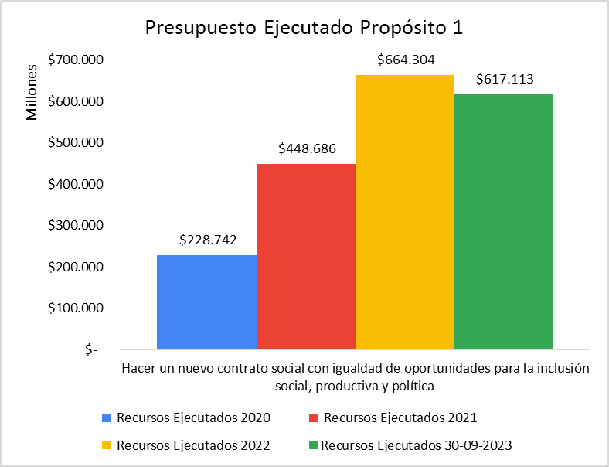
Fuente: Elaboración OAP - Corte: acumulado a septiembre 30 de 2023

El propósito 1, hacer un nuevo contrato social con igualdad de oportunidades para la inclusión social, productiva y política, presenta para lo corrido del 2020 al 2021 una variación del 196%, y para la vigencia 2022 al 2021 se presentó un incremento del 148%. Es de precisar que para la vigencia 2023 no ha finalizado la ejecución de recursos toda vez que el corte para este informe es al 30 de septiembre de 2023. De otra parte, la baja ejecución presupuestal para la vigencia 2020 obedece al proceso de armonización llevado a cabo en el mismo año por la finalización del plan de desarrollo anterior y la entrada en vigencia del nuevo plan. De las metas plan de desarrollo 36 metas de 54 le aportan a este propósito, marcando así la significativa asignación presupuestal a este propósito.

Dentro de las metas plan con mayor recursos ejecutados que le aportan a este logro se encuentran:
- Fortalecer 20 Consejos Locales de Deporte, Recreación, Actividad Física, Parques, Escenarios y Equipamientos Recreativos y Deportivos - DRAFE.
- Realizar 700 intervenciones en bienes de interés cultural de Bogotá.
- Fortalecer 10 equipamientos artísticos y culturales en diferentes localidades de la ciudad.

La ejecución de recursos en lo corrido de este plan de desarrollo y con corte al 30 de septiembre de 2023 se encuentra en 1.959 billones de pesos.

*Cifras en millones de pesos
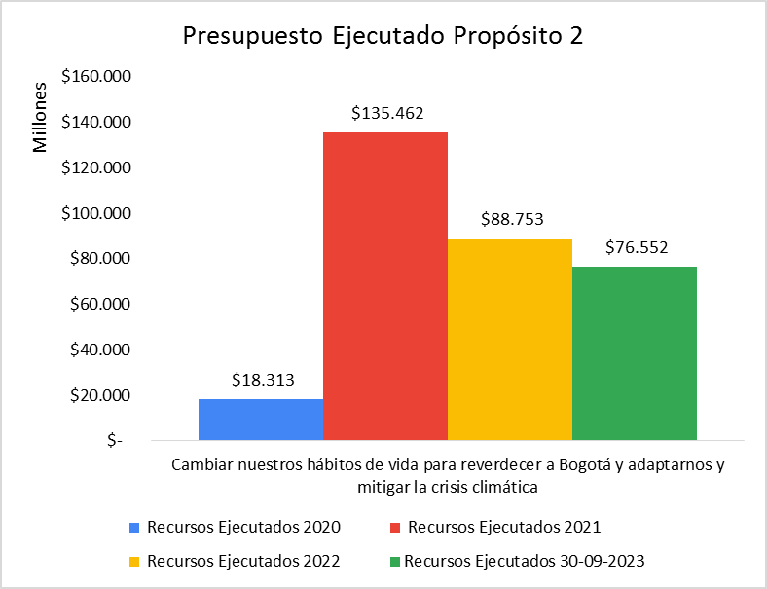
Fuente: Elaboración OAP - Corte: acumulado a septiembre 30 de 2023

Para el propósito 2 del PDD, cambiar nuestros hábitos de vida para reverdecer a Bogotá y adaptarnos y mitigar la crisis climática, cuenta con el 0.09% de las metas plan de desarrollo que le aportan a este propósito, la variación entre las vigencias 2021 y 2020 corresponde a 740%, obedeciendo esto a la mayor asignación de recursos para gestionar la declaratoria de Sumapaz como Patrimonio de la Humanidad por la Unesco. Es de precisar que para la vigencia 2023 no ha finalizado la ejecución de recursos toda vez que el corte para este informe es al 30 de septiembre de 2023. Para la vigencia 2022 con relación a la vigencia 2021, la variación negativa (-34%) indica que se necesitaron menores recursos para la meta: Activación de siete (7) entornos con presencia representativa de patrimonio cultural material e inmaterial a través de procesos de interacción social, artística y cultural.

La ejecución de recursos en lo corrido de este plan de desarrollo y con corte al 30 de septiembre de 2023 para este propósito se encuentra en 319.079 millones de pesos.

*Cifras en millones de pesos
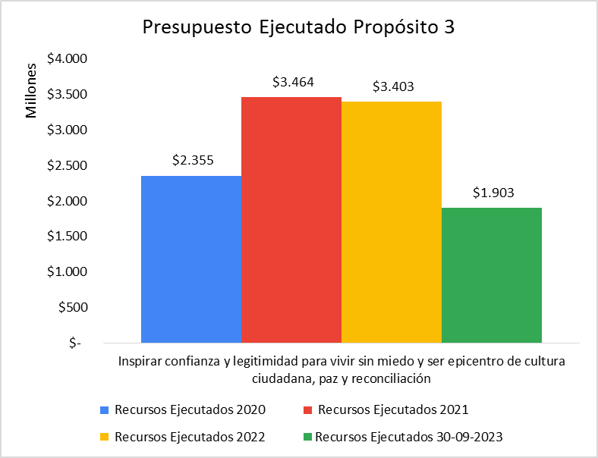
Fuente: Elaboración OAP - Corte: acumulado a septiembre 30 de 2023

Para el propósito 3 del PDD, inspirar confianza y legitimidad para vivir sin miedo y ser epicentro de cultura ciudadana, paz y reconciliación cuenta con el 0.074% de metas plan de desarrollo aportando a este logro, para la vigencia 2021 con relación al 2020 se presenta una variación del 147 %, sin embargo para la vigencia 2022 con relación al 2021 se presenta una variación negativa del 2%, siendo así que necesitaron menores recursos para la meta: Diseñar e implementar una (1) estrategia Distrital que posicione el arte, la cultura y el patrimonio como medios para aportar a la construcción de la memoria, la reconciliación y reparación simbólica.

La ejecución de recursos en lo corrido de este plan de desarrollo y con corte al 30 de septiembre de 2023 para este propósito se encuentra en 11.125 millones de pesos

*Cifras en millones de pesos
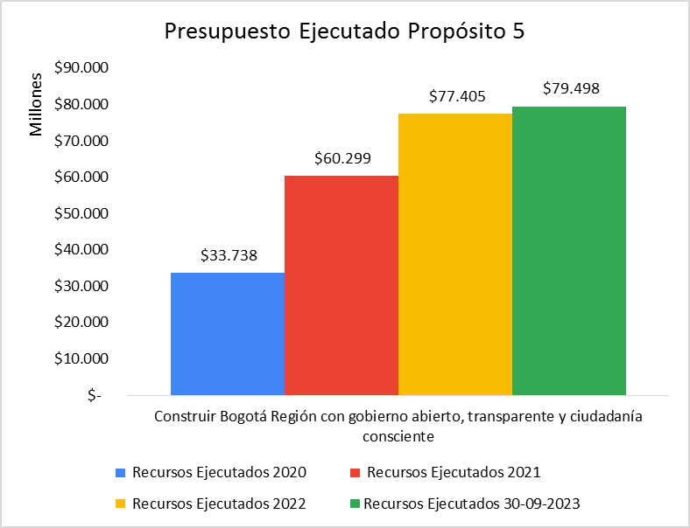
Fuente: Elaboración OAP - Corte: acumulado a septiembre 30 de 2023

Para el propósito 5 del PDD, construir Bogotá Región con gobierno abierto, transparente y ciudadanía consciente, cuenta con el 0.11% de metas plan de desarrollo aportando a este logro; en lo que respecta a este logro, para la vigencia 2021 con relación al 2020 se presenta una variación del 79%, para la vigencia 2022 con relación al 2021 se presenta una variación del 28%. Dentro de las metas plan con mayor recursos ejecutados que le aportan a este logro se encuentran:

- Desarrollar y mantener al 100% la capacidad institucional a través de la mejora en la infraestructura física, tecnológica y de gestión en beneficio de la ciudadanía
- Realizar el 100% de las acciones para el fortalecimiento de la comunicación pública

La ejecución de recursos en lo corrido de este plan de desarrollo y con corte al 30 de septiembre de 2023 para este propósito se encuentra en 250.939 millones de pesos

- Recursos Ejecutados por Programa del Plan de Desarrollo UNCSAB 2020-2024

Para lo corrido del plan de desarrollo distrital “Un Nuevo Contrato Social y Ambiental para la Bogotá del Siglo XXI”, se cuentan con unos recursos ejecutados totales por programa general de 2.539 billones de pesos

Recursos ejecutados 2020 a 30 de septiembre de 2023

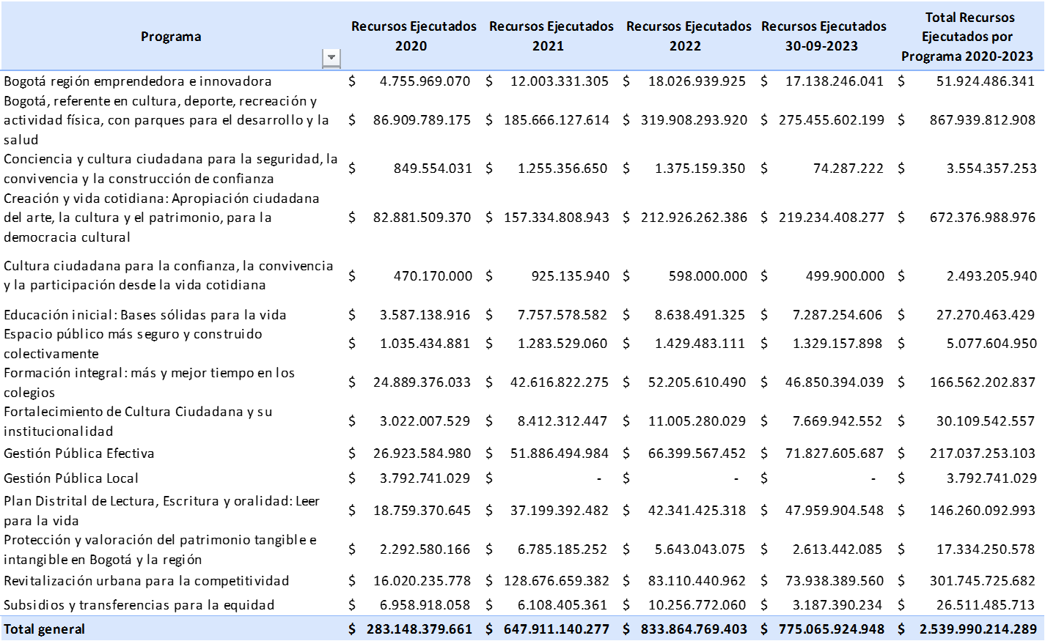
Fuente: Elaboración OAP - Corte: acumulado a septiembre 30 de 2023

Proyección de ejecución recursos a 31 de diciembre de 2023 y 31 de mayo de 2024
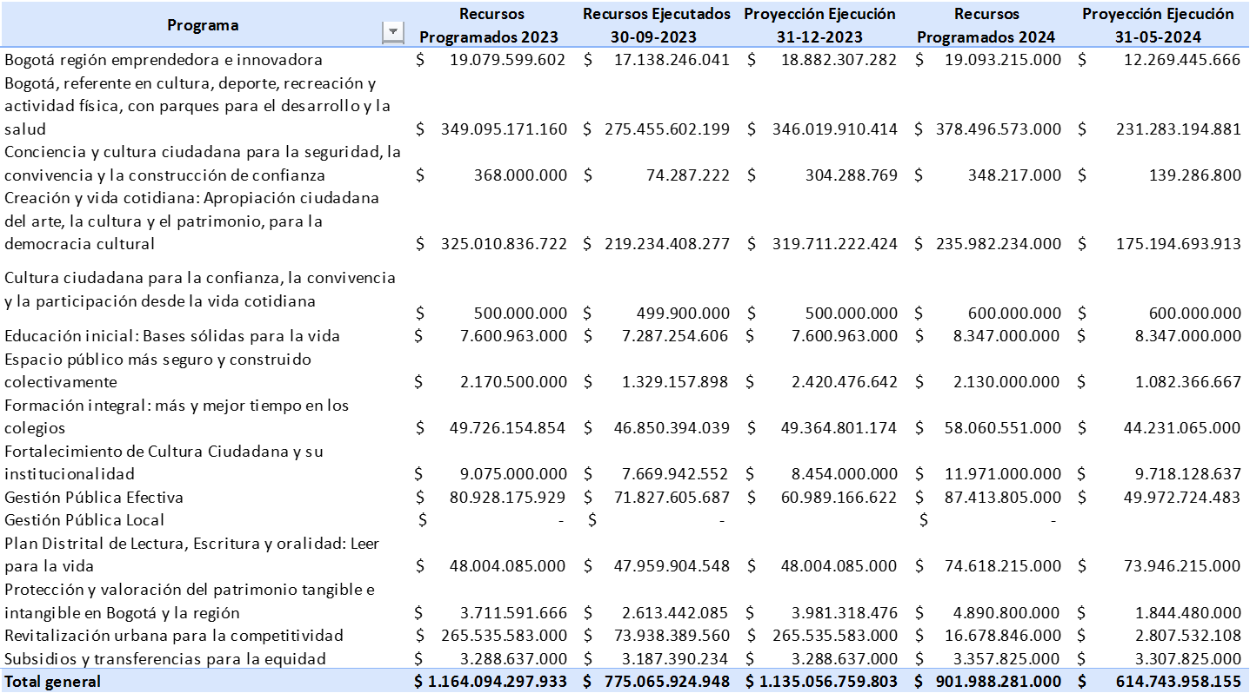
Fuente: Elaboración OAP

Conclusión del sector
A manera de conclusión, el sector Cultura, recreación y Deporte (CRD) enfocó sus esfuerzos y recursos en acciones de cuidado que aportaron a la salud física y emocional, la seguridad, la convivencia, el medio ambiente, la eliminación de violencias contra mujeres y niñas, la gestión de emociones, la apropiación, uso, goce y disfrute de espacios y la reactivación económica. Lo anterior, es un gran logro para los artistas, agentes y ciudadanía en general contemplando un contexto de pospandemia donde el sector fue el primero en cerrar sus actividades y el último en reactivarse.
Por ello, el arte, el patrimonio, la música, la recreación y el deporte, lograron transversalizar la agenda distrital, articulando acciones con los diferentes sectores, concertando con la participación de la ciudadanía la generación de oportunidades y condiciones que les permitiera desde el territorio ejercer su derecho al acceso, uso, goce y disfrute de la cultura, la recreación y el deporte en la ciudad, contemplando los territorios más vulnerables con enfoque diferencial y poblacional.
Lo anterior se logró gracias a las diversas actividades, proyectos y estrategias que permitieron el fortalecimiento, circulación y fomento de las artes, la música, la lectura, la recreación y el deporte, así como el reconocimiento a la diversidad cultural y patrimonial, aportando a la consolidación de las apuestas en el Plan de Desarrollo Distrital.
Finalmente, desde el sector Cultura, Recreación y Deporte se resalta la implementación de acciones y estrategias en cada una de las 20 localidades de Bogotá, como un logro transversal de ciudad que posiciona a programas como “EsCulturaLocal” en un referente de la incidencia que tiene el arte, el patrimonio, la música, la recreación y el deporte en la cotidianidad de la ciudadanía, en la transformación de imaginarios y en la generación de resultados más equitativos y sostenibles, así como en la construcción de ciudadanías creadoras y creativas.

Se presenta un avance del 52.9% de personas que realizan actividad física a 31 de diciembre de 2022. Encuesta Multipropósito 2021. Junio de 2022.
https://www.culturarecreacionydeporte.gov.co/es/asuntos-locales-y-participacion/transformaciones-culturales#:~:text=%C2%BFQu%C3%A9%20es%3F,perspectiva%20de%20construcci%C3%B3n%20de%20paz.

